Час истории «Военные страницы родной станицы»

5 февраля, к освобождению станицы Старощербиновской от немецко-фашистских захватчиков, в детской библиотеке состоялся час истории «Военные страницы родной станицы». Участниками мероприятия стали ребята СОШ № 1, 4 класса (кл. рук. Лахтионова М.В.).
Библиотекарь рассказала читателям об оккупации Кубани и Щербиновского района в 1942-1943 годах, а также о партизанском движении на Кубани. Отдельная страничка часа истории была посвящена щербиновским подпольщикам. Ребята узнали о руководителе подполья А. А. Германе, о сестрах Наконечных и их брате Т. Наконечном, об учительнице Е.И. Гришко и ее 17-летнем сыне А. Гришко, о парторге Е. М. Вишняковой. Подпольщики вели подрывную деятельность на территории, занятой врагом: выясняли размещение и численность гарнизонов противника и карательных отрядов, взрывали железнодорожное полотно, склады оружия и боеприпасы, громили обозы, устраивали засады, печатали и расклеивали листовки, сообщали правду о положении дел на фронтах, призывали на борьбу с захватчиков своих земляков. Поразил ребят рассказ библиотекаря о мужестве арестованных подпольщиков, которые, несмотря на нечеловеческие пытки, выстояли, не отступили и не предали. Благодаря их героизму, были спасены около 2000 человек, занесенные гитлеровцами в «черные списки», подлежащие беспощадному уничтожению: коммунисты, комсомольцы, советские активисты и даже пионеры. Рассказ библиотекаря сопровождался показом слайдов презентации «Щербиновские подпольщики».
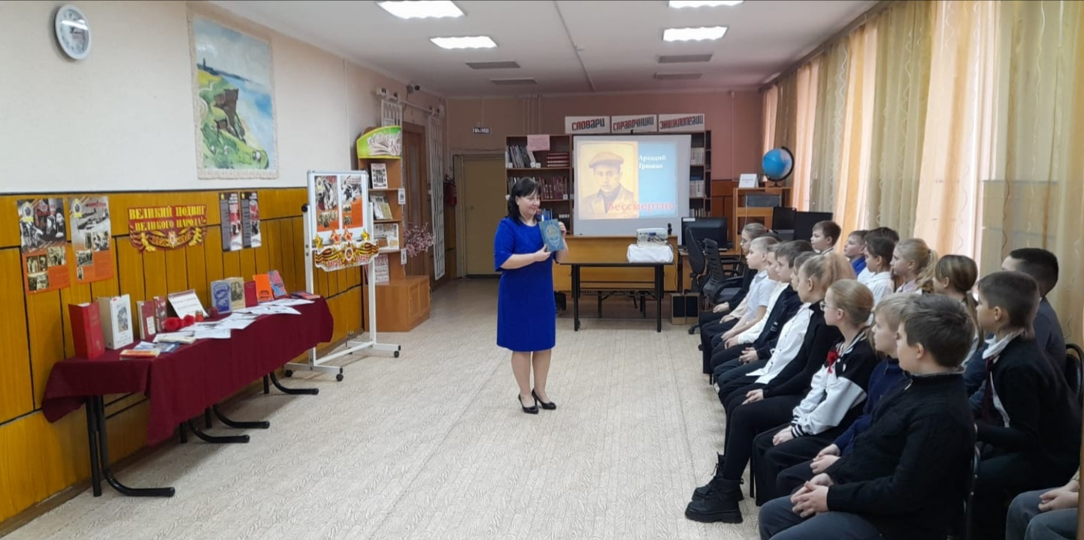
В завершении мероприятия ребята познакомились с газетно-журнальным материалом с выставки «Великий подвиг- Великого народа».

